**حذف نویز سیگنال ECG و تشخیص بیماری قلبی با استفاده از تبدیل موجک**

**مهدی سروش**[1]\***1، مسعود خسروتاش2، صدرا قربانعلی نژاد3، مژگان صالحی4**

1. دانشجوی کارشناسی ارشد آنالیز عددی، دانشگاه علم و صنعت e-mail (soroush.math@gmail.com)
2. دانشجوی دکتری ریاضی کاربردی، دانشگاه آزاد واحد یادگار امام ره (amoodarya@yahoo.com) e-mail
3. دانشجوی کارشناسی ارشد آنالیز عددی، دانشگاه علم و صنعت e-mail (sghorbanii@yahoo.com)
4. کارشناسی ریاضات و کاربرد ها، ، دانشگاه صنعتی شاهرود e-mail (mozhgan.m90@gmail.com)

***چكيده***

صدای قلب علامت مشخصه وضعیت سلامت قلب و عروق انسان است. هدف از این مقاله کشف ارتباط بین تبدیل موجک و عملکرد قلب و سازگاری طبقه بندی صدای قلب با استفاده از برآورد دو طیف است. از آنجا که موجک دارای ویژگی های چند مقیاس و بدون دانش اولیه در مورد موجک ها کاربرد آن هارا در عمل قابل مشاهده است.همچنین جستجو و مدل بندی بخش های ناهموار از متداول ترین روش های موجک می باشد . در این مقاله ، سیگنال صدای قلب با دامنه فرکانس های مختلف از طریق موجک و تحلیل می شود و در مقیاس های مختلف نتیجه موجک بررسی می شود. با توجه به ویژگی های توزیع فرکانس سیگنال های صدای قلب و با انتخاب ضرایب بازسازی می توان اختلال در سیگنال صدای قلب را از بین برد. با مقایسه اثرات کاهش صدا از پنج موجک haar ، db6 ، sym8، coif3 و dmeyer، موجکhaar به یک اثر کاهنده بهینه به سیگنال های صدای قلب رسیده است. عدم صدا در نتیجه تضاد لایه های مختلف در موجکhaar نشان می دهد که تجزیه با پنج لایه در haar عملکرد بهینه را ارائه می دهد. در عمل ، موجکhaar همچنین هنگام استفاده از 51 سیگنال بالینی قلب ، تأثیرات کم صدا را تحسین برانگیز نشان می دهد. علاوه بر این ، از طریق کلینیک تجزیه و تحلیل 29 سیگنال طبیعی از افراد سالم و 22 سیگنال غیر طبیعی قلب از بیماران مبتلا به کرونر قلب ، این روش می تواند سیگنال های غیر طبیعی را از سیگنال های طبیعی با استفاده از برآورد دو طیف به سیگنالهای کم صدا از طریق مدل ضرایب ARMA تشخیص دهد.

***كليدواژه:* تبدیل موجک، سیگنال قلبی ، طبقه بندی، نارسایی قلبی**

**Keywords:** Wavelet transform, cardiac signal, classification, failure.

Subject classification codes: 97C60, 65A99, 65T60

**1- مقدمه**

طی 20 سال گذشته ، بیماری و مرگ و میر ناشی از بیماری های قلبی-عروقی به طور مداوم افزایش یافته است و بیماری قلبی به عنوان پاتمی ادعا می شود که به طور معمول و مکرر سلامت بشر را تحت تأثیر قرار می دهد. حرکات مکانیکی قلب و سیستم قلبی عروقی را می توان با صدای قلب منعکس کرد که حاوی اطلاعات مربوط به هر قسمت از قلب و تعاملات بین بخشهای مختلف قلب در هر دو زمینه فیزیولوژیکی و پاتولوژیک است. وجود سر و صدا و اعوجاج در صدای قلب به عنوان یک اطلاعات مفید و قابل اعتماد در تشخیص بیماری های قلبی و عروقی در مراحل اولیه طبقه بندی شده است. از آنجا كه تشخيص صداي قلب براي دريافت سيگنال هاي دقيق صداي قلب بايد در محيط بدون سر و صدا اجرا شود ، سيستم تشخيص صداي قلب روش آنالوگ را براي از بين بردن سر و صدا با استفاده از سخت افزار يا فيلتر ديجيتال FIR به كار مي گيرد. ضعف سیگنال های صدای قلب ، با قدرت از  تا و فرکانس 1 تا 1000 Hz ، منجر به آسیب پذیری در برابر تداخل های خارجی می شود ، و در نتیجه صداهای قوی پس زمینه در روند تشخیص سیگنال ایجاد می شود. انسان دارای قلبی با چهار حفره است: دو دهلیز و دو بطن. الکتروکاردیوگرام (ECG) گرافیکی است که بسته به زمان تغییرات پالس الکتریکی تولید شده توسط تمام سلولهای قلبی بستگی دارد. امواج مختلفی که نوار قلب را تشکیل می دهند امواج P ، کمپلکس های QRS و امواج T هستند. دپولاریزاسیون یک فرآیند شیمیایی است که به وسیله آن سلول با تبادل یون ها ، پتانسیل الکتریکی خود را که معمولاً منفی به مثبت است ، تغییر می دهد. برعکس ، قطبش مجدد باعث می شود سلول بارهای منفی خود را بازیابد. (شکل 1).

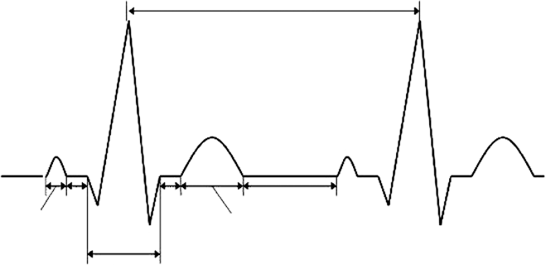

R

RR interval

R

T

T

P

P

P wave Q

S

T wave

Q

S

شکل .1 نوار قلب

موج P مربوط به هدست دپلاریزاسیون است. کمپلکس QRS مربوط به منبع تغذیه ای است که باعث انقباض بطن راست و چپ می شود (دپلاریزاسیون بطن یا تغییر فعالیت الکتریکی قلب). موج T نشان دهنده رپولاریزاسیون بطنی (یعنی عضله بطنی به حالت استراحت برمی گردد) است. این در اکثر نوارهای ECG مثبت است ، اگرچه وارونگی موج T در لیدهای  طبیعی است. اغلب نامتقارن می باشد به طوری که شاخه رو به بالا آهسته و شاخه رو به پایین سریع است. مهمترین قسمت هر سیستم تجزیه و تحلیلسیگنال ECG ، تشخیص کمپلکس QRS است. این مدت زمان چرخه قلبی را بدست می آورد ، که اندازه گیری ضربان قلب با آن امکان پذیر است. بعلاوه ، به محض دستیابی به شناخت ، می توانیم از امواج ، بخشها و فواصل باقیمانده تحلیل دقیق تری انجام دهیم. QRS مجموعه ای از امواج بزرگتر است و به همین دلیل ، بهترین نسبت سیگنال به نویز را نیز در ECG دارد که تشخیص آن را آسان تر می کند. الگوریتم های تشخیص مجتمع های QRS ابتدا سیگنال را برای سرکوب موج P و موج T و نویز فیلتر می کنند ، سپس برای برجسته سازی مجتمع های QRS تحولی در سیگنال اعمال می کنند و در آخر از آستانه ها برای تعیین وجود یا عدم وجود آنها استفاده می کنند. علاوه بر این ، روش سم زدایی سنتی نه تنها در از بین بردن سر و صدا نامطلوب است ، بلکه سیگنال های مورد نظر در صدای قلب را نیز به شدت مختل می کند. در مقایسه با روش سنتی ، استراتژی ارائه شده در این مقاله به طور موثر سیگنال های صدای قلب را از طریق تبدیل موجک مخدوش کرده است. علاوه بر این ، فیلتر موجک استفاده شده در این مقاله امکان کنترل فرکانس قطع فیلتر و ذخیره بخشهای مفید در سیگنالهایی را دارد که فرکانس آنها از باندهای انتقال بیشتر است با توجه به توزیع فرکانس صدای قلب، تجزیه سیگنالها به اجزا جزیی دقیق و تقریبی در دامنه های مختلف به منظور دستیابی به تفکیک موثر بین سیگنالها و نویز می باشد. تحقیقات مربوط به تشخیص به موقع بیماری کرونر قلب از فناوری پیشرفته پردازش سیگنال دیجیتال برای رونمایی از ارتباط بین پردازش سیگنال دیجیتال مدرن صدای قلب و بیماری قلبی استفاده می کند. در عمل ، تشخیص صدای قلب مزایای بسیاری نیز دارد ، از جمله ، عمل غیر تهاجمی ، سرعت ، راحتی ، اقتصادی و غیره.

**2-** **آنالیز موجک**

انتقال سیگنال از یک مبنا به مبنای دیگر به هر منظور که باشد با روشهای مختلف امکانپذیر است. یکی از این روشها تبدیل سیگنال زمان مبنا به فرکانس مبناست که به تبدیل فوریه معروف است. روش دیگر، روش تبدیل موجک است که مورد نظر مقاله است. مشابه تبدیل فوریه در مرجع[13] ، تبدیل موجک پیوسته یک تابع با جمع حاصلضرب تابع مزبور در تابع موجک مقیاس شده و انتقال یافته در کل بازه زمانی تعریف می شود. بنابراین به طورکلی میتوان نوشت:



نتیجه این تبدیل ضرایب موجک (C) هستند که تابعی از مقیاس و مکان هستند. حاصلضرب هریک از این ضرایب در موجک مقیاس شده وانتقال یافته مربوطه میزان سهم آن را در سیگنال اصلی تعیین می کند. شمای کلی این فرآیند در شکل 2 آورده شده است.

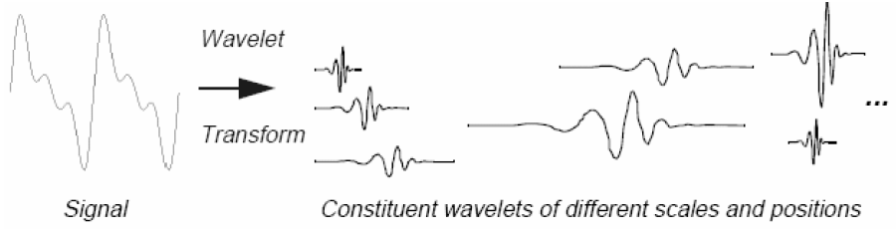

شکل 2: فرآیند تبدیل موجک

**3- تبدیل موجک گسسته**

برای آسانتر شدن کار با تبدیل موجک معمولا گسسته سازی آن به صورت دودویی انجام می گیرد. بدین ترتیب که مقیاس و مکان به صورت توان هایی صحیح از 2 می باشند. با این تعاریف موجک گسسته به صورت رابطه ی زیر ایجاد می شود.



با توجه به رابطه (2) و تعریف تبدیل پیوسته موجک، تبدیل گسسته موجک سری زمانی f(n) مطابق رابطه (3) نوشته می شود.



بازسازی سیگنال هم با استناد به مطالب یادشده به سادگی از رابطه ذیل قابل محاسبه است.



شایان ذکر است که در فرآیند بازسازی سیگنال این امکان وجود دارد که برحسب نیاز تنها قسمت هایی معین از آن بازسازی شود، بنابراین میتوان به دلخواه بخشی از سیگنال را حذف کرد. این قابلیت در کاربردهایی نظیر کاهش نویز سیگنال به کار می رود. آنچه گفته شد، در فرآیند بازسازی مطابق رابطه ذیل قابل اجراست.



بنابراین می توان سیگنال را به مؤلفه هایی مرتبط با هر مقیاس تجزیه نمود.

**4-** **پردازش سیگنال**

پردازش سیگنال یک تکنولوژی راهبردی است که به کمک آن نظریه‌های بنیادی، برنامه‌های کاربردی، [الگوریتم‌ها](https://fa.wikipedia.org/wiki/%D8%A7%D9%84%DA%AF%D9%88%D8%B1%DB%8C%D8%AA%D9%85)، و پیاده‌سازی پردازش و انتقال [اطلاعات](https://fa.wikipedia.org/wiki/%D8%A7%D8%B7%D9%84%D8%A7%D8%B9%D8%A7%D8%AA) در فرمت‌های فیزیکی، نمادین و یا انتزاعی را که به عنوان سیگنال شناخته می‌شود را شامل می‌شود. این علم با استفاده از نمایش‌های ریاضی، احتمالی، اکتشافی، زبانشناسی و روش‌هایی برای نمایش مثل مدل کردن، آنالیز، سنتز، اکتشاف، بازیابی و … استفاده می‌کند. این فرایند در شکل زیر به خوبی به تصویر کشیده شده است.

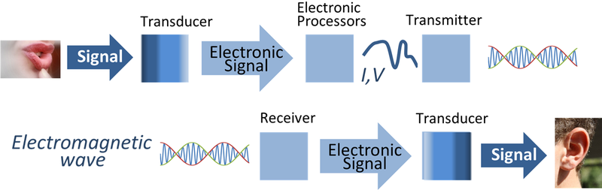

شکل 3: فرآیند پردازش سیگنال

**5- تحلیل سیگنال** **ECG**

بیماری‌های قلبی و عروقی یکی از مهمترین عوامل تهدید کننده سلامت بشر در روزگار کنونی هستند. بر همین اساس پایش سلامت قلبی و عروقی یکی از مهمترین نیازهای نظام سلامت جامعه است. یکی از ابزارهای حیاتی در راستای این هدف دستگاه هولتر مانیتور است که می‌تواند سیگنال‌های قلبی را در مدت زمان طولانی ثبت کند. این سیگنال ثبت شده بعداً توسط نرم‌افزار تحلیل سیگنال ECG همراه دستگاه هولتر مورد بررسی و تحلیل قرار می‌گیرد. در پژوهش مورد بررسی یک نرم‌افزار تحلیل‌گر بهینه و کارآمد برای پردازش داده‌های سیگنال ECG و تشخیص آریتمی‌ها طراحی و ساخته شده است. عملکرد این نرم‌افزار بر اساس الگوریتم‌های بهینه تشخیص موج R ، تشخیص الگو و تبدیل موجک ایستا است. فرآیند پردازش در این نرم‌افزار به‌طور خلاصه شامل بارگزاری اطلاعات، تنظیم پارامترها، پردازش اولیه (تشخیص ضربان و دسته‌بندی اولیه)، دسته بندی و انتخاب الگوهای ضربان، پردازش اصلی (تعیین نقاط ویژه و تشخیص آریتمی‌ها) و تهیه گزارش خروجی می‌باشد. در مرحله اول پردازش، ضربان‌ها و کمپلکس‌های QRS تشخیص داده شده و براساس نرمال و غیرنرمال بودن و تطابق با الگوهای مختلف سیگنال دسته‌بندی می‌شوند. سپس کاربر متخصص الگوهای مورد تایید خود را از بین الگوهای یافت شده توسط نرم‌افزار انتخاب می‌کند. درنهایت در پردازش اصلی مشخصات نقاط ویژه موج‌های هر ضربانی که مطابق با الگوهای انتخاب شده باشد تعیین شده و آریتمی‌های مورد نظر تشخیص داده می‌شوند. براساس بررسی‌های انجام شده دقت عملکرد این نرم‌افزار در مقایسه با نمونه‌های دیگر تا حد بسیار زیادی ارتقا یافته و در شرایط مختلف نویز و آرتیفکت، عملکرد رضایت بخشی را نشان می‌دهد.

**6- شکل‌ها**

با توجه به توضیحات بیان شده در طول ارائه مطالب، به بررسی خروجی های بدست آمده در دو حالت داده های اصلی و داده های نمونه ای با تعداد محدود از طریق برنامه ی متلب می پردازیم.

**6-1 خروجی بر اساس داده های اصلی**

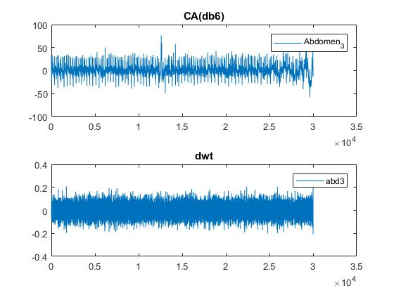

**شكل 4. کاهش نویز سیگنال توسط تابع db6**

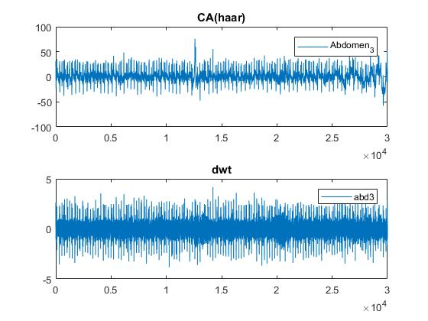

**شكل 5. کاهش نویز سیگنال توسط تابع haar**

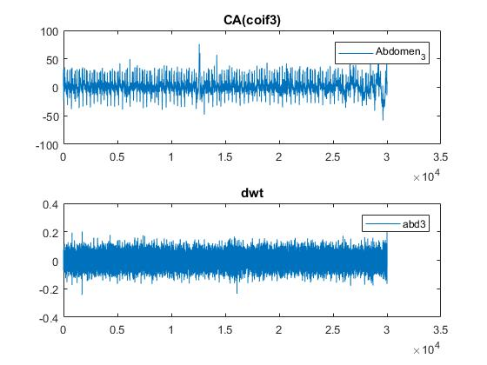

**شكل 6. کاهش نویز سیگنال توسط تابع ‌** **coif3**

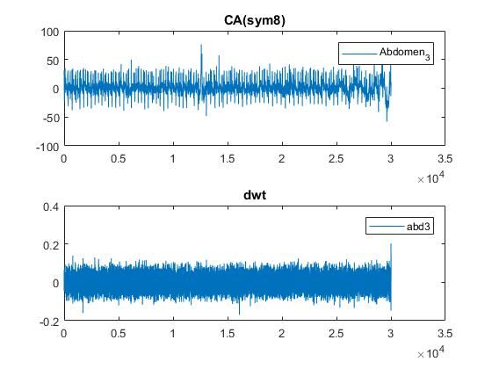

**شكل 7. کاهش نویز سیگنال توسط تابع sym8**

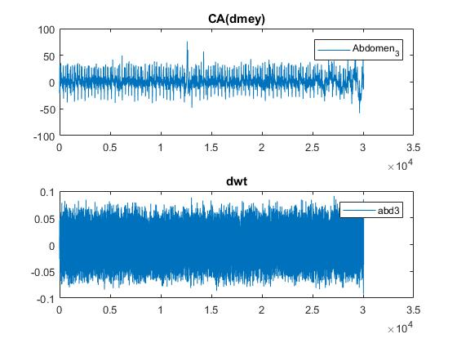

**شكل 8. کاهش نویز سیگنال توسط تابع dmey**

**6-1 خروجی بر اساس داده های نمونه ای با تعداد محدود**

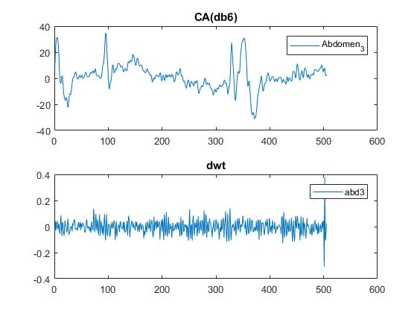

**شكل 9. کاهش نویز سیگنال توسط تابع db6**

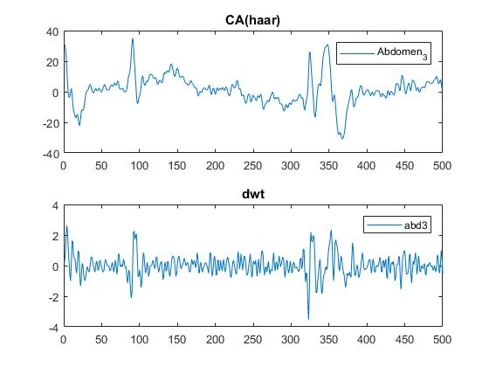

**شكل 10. کاهش نویز سیگنال توسط تابع haar**

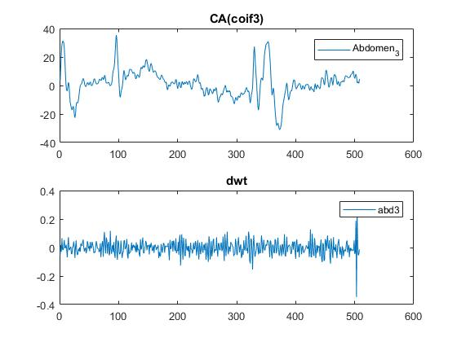

**شكل 11. کاهش نویز سیگنال توسط تابع coif3**

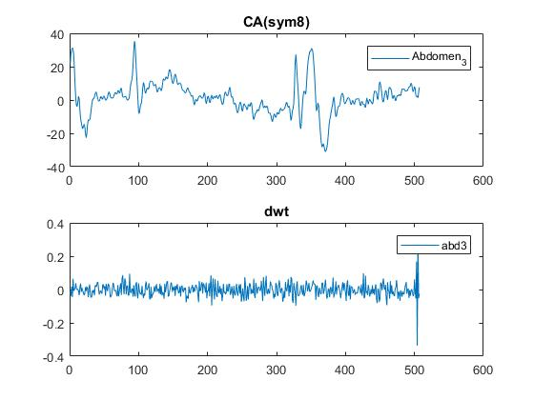

**شكل 12. کاهش نویز سیگنال توسط تابع sym8**

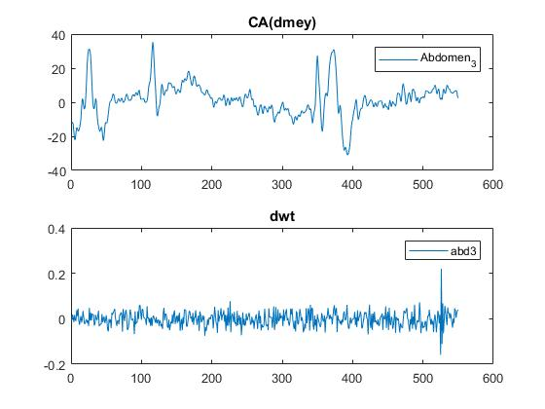

**شكل 13. کاهش نویز سیگنال توسط تابع dmey**

**5- شبه کد متلب تابع haar**

clear

clc

data1 = xlsread('samples.csv');

elap=data1(:,1);Direct_1=data1(:,2);Abdomen_1=data1(:,3);Abdomen_2=data1(:,4);

Abdomen_3=data1(:,5);Abdomen_4=data1(:,6);edfAnnotations=data1(:,7);

figure(1)

[cA,cD]=dwt(Abdomen_1,'sym1');

subplot(211)

plot(cA)

title('CA(haar)')

legend('Abdomen_1')

subplot(212)

plot(cD)

title('dwt')

legend('abd1')

figure(2)

[cA,cD]=dwt(Abdomen_2,'haar');

subplot(211)

plot(cA)

title('CA(haar)')

legend('Abdomen_2')

subplot(212)

plot(cD)

title('dwt')

legend('abd2')

figure(3)

[cA,cD]=dwt(Abdomen_3,'haar');

subplot(211)

plot(cA)

title('CA(haar)')

legend('Abdomen_3')

subplot(212)

plot(cD)

title('dwt')

legend('abd3')

figure(4)

[cA,cD]=dwt(Abdomen_4,'haar');

subplot(211)

plot(cA)

title('CA(haar)')

legend('Abdomen_4')

subplot(212)

plot(cD)

title('dwt')

legend('abd4')

figure(5)

[cA,cD]=dwt(Direct_1,'haar');

subplot(211)

plot(cA)

title('CA(haar)')

legend('Direct_1')

subplot(212)

plot(cD)

title('dwt')

legend('dc1')

figure(6)

[cA,cD]=dwt(edfAnnotations,'haar');

subplot(211)

plot(cA)

title('CA(haar)')

legend('EDFAnnotations')

subplot(212)

plot(cD)

title('dwt')

legend('edf')

6- جمع ‌بندي و پیشنهادها

امروزه در طراحی سیستم های مدلسازی و کنترل، با نیازهای زیادی مواجه هستیم که به واسطه ی افزایش رقابت، ملزومات محیطی، هزینه های انرژی و مواد، نیاز به سیستم های مقاوم مطرح شده اند. تبدیل موجک به عنوان ابزاری قدرتمندی شناخته می شود که می تواند با ترکیب اطلاعات از منابع مختلف نظیر مدلهای تجربی، مکاشفات و داده ها، توسعه مؤثر مدلها را تسهیل نماید. مدلسازی تبدیل موجک، چارچوب انعطاف پذیری دارد. که در آن با ترکیب الگوهای مختلف می توان ازیک طرف ارتباط شفافی با طراح برقرار نمود و از طرف دیگر، ابزاری برای کنترل و مدلسازی غیرخطی دقیق در اختیار داشت. مدلسازی تبدیل موجک را باید یک روش تعاملی به حساب آورد که با کمک گرفتن از کامپیوتر، سهم کاری فعال کاربر را برای مدلسازی تسهیل می کند. این ویژگی تا حدودی در دیگر روشهای تثبیت نشده نیز دیده می شود. استفاده از روشهای غیرخطی در مدلسازی و پیش بینی میزان اتلاف انرژی در آن با توجه به روند غیرخطی و پر نوسان و متغیرهای تأثیرگذار بر آن اجتناب ناپذیر است. اخیرا الگوریتم تبدیل موجک به عنوان مهمترین روشهای مدلسازی در فرایندهای صنعتی استفاده میگردد. در این پژوهش کاربردی، یک فیلتر وفقی بر اساس تبدیل موجک برای کاهش نویز پیشنهاد شده است.

7- **نتیجه گیری**

با توجه به خروجی های بدست آمده در دو گروه داده های اصلی و تقلیل یافته به وضوح مشخص است که تبدیل موجکhaar به کار رفته با درصد قابل قبولی نویز را از سیگنال اصلی گرفته و با کیفیت بهتری بازگردانده است. این تبدیل موجک ترکیبی از دو فیلتر پایین گذر و بالا گذر می باشد که در طول مراحل مختلف بر روی سیگنال اعمال میگردد که در این تبدیل ها از دو مقیاس کوچک و بزرگ به منظور معرفی فرکانسهای بالا و پایین استفاده می شود. هدف از مقیاسهای کوچک به دست آوردن رفتار کوتاه مدت سیگنال و هدف از مقیاس های بزرگ به دست آوردن رفتار بلند مدت سیگنال است. بدین معنی که تبدیل موجک با استفاده از سیگنال ECG و انتخاب یک موجک مادر که در این پژوهش از موجکhaar استفاده گردیده است، در هر مرحله سیگنال های بالاگذر و پایین گذر را مورد پردازش قرار میدهد. به منظور بازیابی سیگنال از حالت نویزی در روش تبدیل موجک، آستانه سازی موجک را انجام داده و بدین صورت ضرایب کوچک موجک به صفر نزدیک شده و ضرایب سازگار با سیگنال حفظ می گردد. در این مقاله ، موجکهای متعامد در پردازش صدای قلب مانند haar ،db6 ، sym8، coif3 و dmey مقایسه شده اند و این نتیجه نشان می دهد که موجکhaar دارای بهترین اثر کاهش نویز صدا را دارا است. سیگنال صدای قلب نوعی سیگنال طبیعی ناپایدار است که از موجودات پیچیده منتشر می شود، اما این سیگنال به دلیل ویژگی های ضعیف ، تداخل شدید صدا و تصادفی بودن، می تواند به راحتی آشفته شود و تحت تأثیر عوامل انسانی قرار گیرد. به منظور دستیابی به سیگنال های صوتی صحیح قلب ، صداهای تداخل فیلتر کننده اساس و پیش شرط تشخیص غیرتهاجمی بیماری کرونر قلب می باشد. تجزیه صدای قلب توسط موجک haar می تواند صداهای مختلف تصادفی را در پردازش سیگنال، شناسایی کرده و به طور موثر فیلتر نماید.

**مراجع**

[1] M. Lagerholm ,C. Peterson, G. Braccini, L. Edenbrandt, L. Sornmo; “Clustering ECG Complexes Using Hermite Functions and Self-Organizing Maps”, IEEE Trans. On Biomed. Eng, Vol. 47, No. 7, pp. 838 – 848, 2000.

[2] P.G. Casazza, G. Kutyniok, F. Philipp, Introduction to finite frame theory, in Finite Frames,

Appl. Numer. Harmon. Anal. (Birkhäuser, New York, 2013), pp. 1–53

[3] L. Grafakos, Classical Fourier Analysis, volume 249 of Graduate Texts in Mathematics, 3rd

edn. (Springer, New York, 2014)

[4] B. Han, The projection method for multidimensional framelet and wavelet analysis. Math.

Model. Nat. Phenom. 9(5), 83–110 (2014)

[5] B. Han, Symmetric tight framelet filter banks with three high-pass filters. Appl. Comput.

Harmon. Anal. 37(1), 140–161 (2014)

[6] S.N. Yu, Y.H. Chen; “Electrocardiogram Beat Classification Based on Wavelet Transformation and Probabilistic Neural Network”, Pattern Recognition Letters, Vol.

28, No. 10 , pp. 1142 - 1150, 2007.

[7] L. Rutkowski; “Adaptive Probabilistic Neural Networks for Pattern Classification in Time-Varying Environment”, IEEE Trans. on Neural Networks, Vol. 15 ,No. 4, pp. 811 –827, 2004

[8] Garry F, McConnel C. Indigestion in ruminants. In: Smith BP, eds. Large animal internal medicine. 3rd ed. Mosby; 2009; 824-830

[9] Gentile A, Sconza S, Lorenz I, et al. DLactic Acidosis in Calves as a Consequence of Experimentally Induced Ruminal Acidosis. Journal of Veterinary Medicine Series A 2004; 51:64-70.

[10] P.E. McSharry, G.D. Clifford, L. Tarassenko, L. Smith, A dynamical model for generating synthetic electrocardiogram signals, IEEE Trans. Biomed. Eng. 50

(3) (2003) 289_294.

[11] S. Mallat, W.L. Hwang, Singularity detection and processing with wavelets, IEEE Trans. Inf. Theory 38 (1992) 617_643.

[12] J. Liang, S. Elangovan, J. Devotta, Application of wavelet transform in travelling wave protection, Int. J. Electr. Power Energy Syst. 22 (8) (2000) 537_542.

[13] S. Mallat, S. Zhong, Charaterization of signals from multiscale edges, IEEE Trans. Pattern Anal. Mach. Intell. 14 (7) (1992) 710_732.

[14] S. Mallat, Zero-crossings of a wavelet transform, IEEE Trans. Inf. Theory 37 (1991) 1019_1033.

[15] C. Li, Ch. Zheng, Ch. Tai, Detection of ECG characteristic points using wavelet transforms, IEEE Trans. Biomed. Eng. 42 (1) (1995) 21_28.

[16] G. Camps, M. Martínez, E. Soria, R. Magdalena, J. Calpe, J. Guerrero, Foetal ECG recovery using dynamic neural networks, Artif. Intell. Med. 31 (3) (2004)

[17] M . Misiti, Y. Misiti, G. Oppenheim, & J. M. Poggi, “Wavelet Toolbox for use with matlab”, Mathworks Inc., 1996.

1. * ادرس مسئول مکاتبات: تهران، بزرگراه ایت الله سعیدی، خیابان یادگار، خیابان وحید، کوچه عزیزخانی، پلاک شش، زنگ پنج کد پستی: 1371665853 تلفن همراه: 09031652003